Review KDD Cup 2007
张智卓 July 20, 2007

Task 1

Training Data Analysis
一共有8863 部movie，下图是每部电影被评价次数的分布图。由图可知，多数电影集中在199次左右。也有几个热门电影，被几万人评过。这个分布与泊松分布很相似。
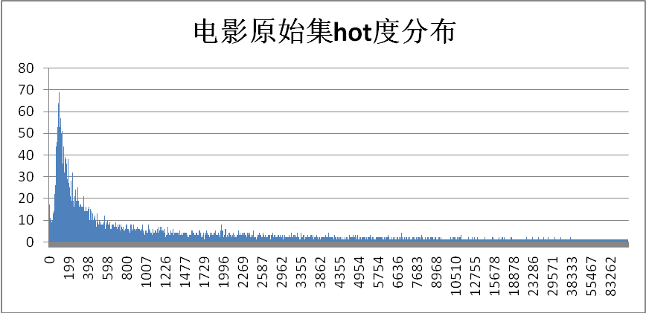

一共有2百多万个用户，下图是每个用户评价次数的分布。由图可知,大部分用户的评价次数在466以下。
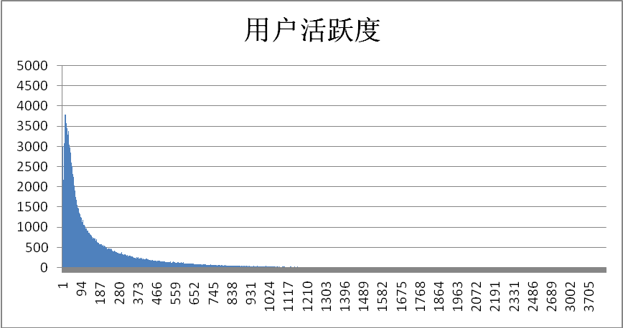

训练数据中电影的发行时间区间为1896-2005，而这个数据的截止日期是2005年12月。这里因为准备自己的测试集的原因，把2005出的电影抽起。其电影年份分布如下：
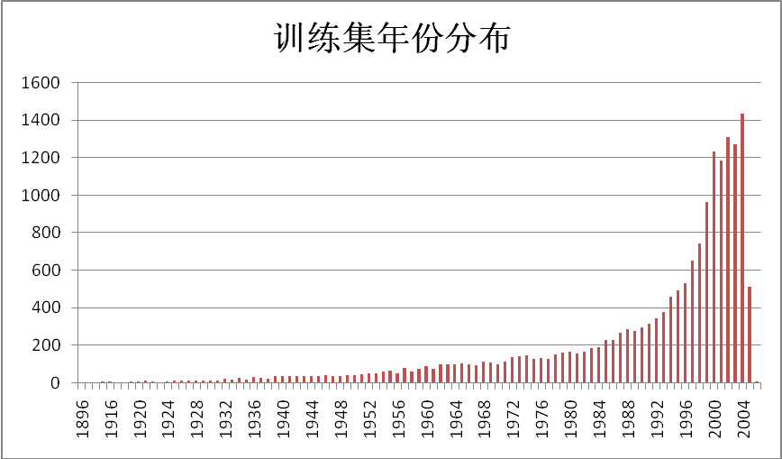
对于时间的敏感，可能我们这里采用发行日期是不太合适。虽然说越老的电影越少人去看，但如果采用该电影首次被评分的时间来替代发行时间的话，可能有更好的信息。因为Netflix是个电影网站，影响用户行为的应该是该网站何时把电影放上去，和什么时候把那些电影放在显眼的位置。
最后说下评价动作的时间上的分布，大约有53%的评价动作是发生在2005年中，也就是说从1999年到2004的评价总数都比不上2005年一年。

Test Set Preparation
因为开始的时候我们认为预测跟时间有关，为了尽量接近我们的最终目标2006年，我们用2005年第四季度的评分的<userid,movieid> pair作为测试集。 但显然，我们还需要制造些没有出现过的pair来测试。我们希望按如下规则生成假的pair：
- Userid，movieid在假pair中出现的概率与其真实出现的概率相等，也就是说越活跃的人出现在假pair的可能性就越大。
- 假的pair应该是训练数据中从来没出现过的。
可惜的是，我们因时间等因素产生的测试集没能符合规则1的要求。而有点意外的是，单是05年第四季出现评价记录就有10M条，而总数才100M条。因此到了比赛最后阶段，我们不得不再压缩测试集的数目，把剩下的放回训练集。最后测试集剩下1K条记录。
因为开始的时候认为预测跟时间有关，因此就无法用交叉检验了。后来觉得其实时间的关系不大，但由于时间因素，也没有用交叉检验。最后我们生成5个正反比例的测试集，他们分别是0，20％，50％，80％，100％。

Target Set Analysis
原本打算从测试集找些信息,后来发现是不太可能。下图是测试集的电影的出版时间分布图，比例上基本跟训练集的没差别。

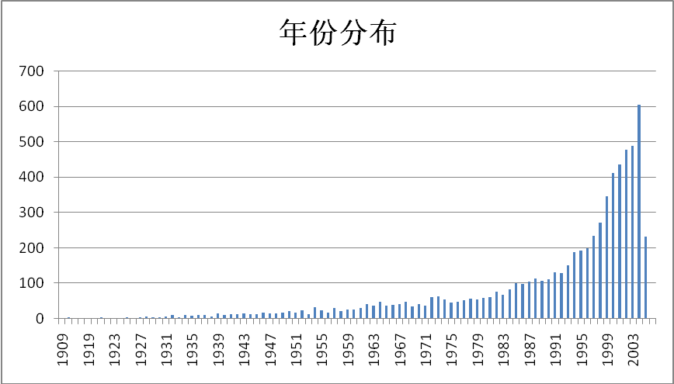
热度分布也没有大的差别
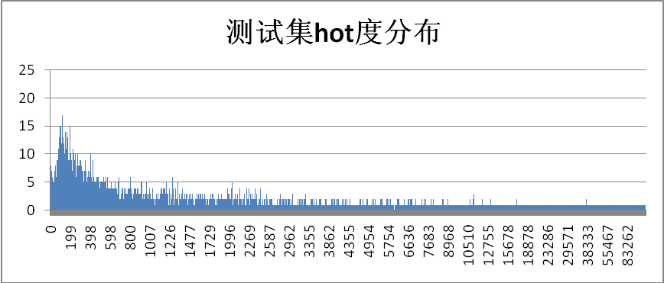

Candidate Algorithms
下面所有方法其实都可以归为两大类:User-based和Item-based
所谓User-based就是根据用户之间的关系做判断,例如判断用户A是否会评价一个电影M,就看看跟A相似的用户会不会评价M.

而所谓Item-based是反过来根据电影之间的关系来判断, 看看用户A已经评过的电影与M的相似度来判断A是否会评价M.

- SVD 分解: 这个方法在预测电影评分的时候非常流行,也很成功. 思路就是对矩阵(用户×电影)做SVD分解，但该矩阵是稀疏的（大小为2.6M*17K），线代中的方法不适用。但目标是清楚的，就是让分解（降维）后的矩阵，信息损失最小，也就是重新复原后的误差最小。这样用误差梯度下降法就可以完成此目标。 具体做法参考[1]. 此方法训练时间和占用的空间都十分大，一定要算法采用一些优化措施。最终效果是大约4分钟迭代一次，用大约一天的时间可以训练完成。训练后分解为两个矩阵[2.6M×40]和[40×17k]。 然后打算用User-based的方法第一个矩阵的2.6M个40维特征向量做K近邻，因为考虑到数量巨大，就先用KD树存起来。但即使用了KD树，寻找最近K个向量的时间也太久了，而最大问题是SVD方法本身。它本身是用来做拟合的，每个维上的数是用来修正余差，例如拟合2.0000，我的向量是1.9999，在拟合的角度看是很好，但这两个向量并不相邻。一句话，用于预测评分多少的方法不适用于预测评分这个动作。

- Item-based Collaborative Filtering：具体方法参考[2], 这个方法最终也没能完成，原因是太慢了，虽然是非参数的方法，不用迭代训练，但要生成一个17k×17k的相似度矩阵。下面是计算电影i和电影j的相似度公式。
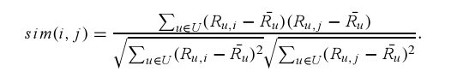
思路是得到相似度后，与该用户已经评过的电影作加权平均。虽然没有完整计算出来，但用小部分数据的测试结果是，两两电影的相似度非常低！

3．条件概率加权: 这个方法是我自己想出来，用类似EM的方法对每个电影相当该用户的权值进行更新。此方法缺点是预测的时候速度比较慢，而且同样出现最后预测概率非常低的情况。因为是自己想的，所以把算法描述写在下面：
Suppose we want to calculate whether the pair <u,m> occurs in 2006, u is a given user and m is a given movie. Then I use the probability model to formulate this problem.

Our objective is : P(m|u) , which means that the probability of the user u will rate the movie m. (The time factor is ignored here, because I have probe the target set and haven’t find any pair occurs in the training set)， W(x,u) refers to the weight of movie x and user u.
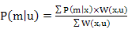 (1)
(x is a movie in the training set)
The first term in (1), can be calculated in the preprocessing. In fact, we can form a 17770*17770 matrix to record the conditional probability of any two movies in the training set, in the way of following :
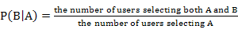 (2)
(A,B are the movies in the training set)

The second term in (2), can be estimated initially as follow:

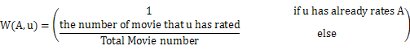

It is worth to noticing that the second term will be updated after every iteration, and in a iteration, we should calculated all the pair <x,u>, which x is a movie in the training set. It seems a very exhausting process when it requires to calculate all the movies for each user in each iteration. But there is some hope for us to use the co-clustering to reduce the number of movies being considered for each user.

Input: user U, movie M
Do
{
For each movie i in TrainingSet
Update: 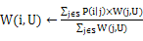
(S is the movies set in TrainingSet)
}
Until(the conditional probabilities Matrix converges)
Output : P(M| U) according to （1）

Final Algorithm
在众多尝试多在时间和空间约束下告终，我决定另外寻找信息去解决这个问题。这个就是我们的最后的方法，我叫它为ExtendingFeature－Naïve Bayes。
我首先编写了一个Spider上去Netflix上面抓取每个电影的介绍。因为我们已经知道每个电影Id对应的title是什么，我的spider先提交个title的搜索，然后抓取返回的结果连接的第一个。最后成功把8k多个网页拉下来，然后提取里面的属性元素。例如：mid=6的电影有如下属性：
Starring: Muhammad Ali, Burt Lancaster
Director: William Greaves
Genre: Documentary
Format: Full Screen
Language: English
后来我把该电影的平均评分分级后作为属性放进去，例如4-5分为A级。

我想用NaiveBayes来作预测。 首先，对一个pair（uid，mid），我先统计它各个属性的取值。 例如：Director=William Greaves 有6
Director= John Over 有10
Uid评过总电影数为20.
则条件概率P（Director= John Over|+）=0.5 （其中+表示分类，即uid会对电影评分）。但如果那个电影的导演是该用户从来没看过的话，就需要一些缺失属性的处理，否则就会出现条件概率为0的情况，平滑方法如下：

P（Attr= x|+）＝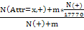 (3)

P（Attr= x|-）＝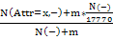 (4)
其中 N（-）为负例的个数，N（+）为正例的个数，为正例中属性值为x的个数。17770为总电影数。
这样处理后，我们要做的是统计的工作，当要考虑某个用户U的时候，先统计他已经评价过的电影的属性值，然后对新的电影做NaiveBayes的估计。这个方法可以算是一种Item－based的方法，优点是只考虑该用户评过的电影，不需要考虑其他电影和用户，因此处理速度很快。
P（+|D）=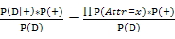 (5)
P（-|D）=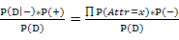 (6)
而已知 P（+|D）+ P（-|D）=1 (7)

根据(5)~(7),我们可以不用知道P(D)而求得P(+|D).
但它也遇到同样概率预测值偏低的问题。其根本原因是这里负例远远多于正例。因此我们认为在所有没出现在训练集的pair有相当一部分应该为unlabeled而不是作为负例看待。那么问题是如何找到这些unlabeled的pair然后从中排除它们呢？
为解决这个问题，我用了条件概率加权的方法来给每个电影给出一个相对于某个用户的相关度，然后排序。因为这个是一次性投资，而且只是对目标集中的6k个用户进行，因此开销可以接受。完成每个用户对电影相关度计算后，再进行NaiveBayes预测。 这时候，我们设定一个阈值T，在计算P（-|D），P（+|D）的时候，只有相关度小于T或者已经被评过的电影才被考虑。
我采用20％正例的测试集的结果调整阈值参数T，和平滑参数m，最后确定确定T的最优值为0.05，m的最优值为1，而此时的RMSE为0.41。

Difficulty and Solution
内存不足： 因为这次数据量巨大，而且又矩阵运算，即使有2G内存，内存仍然成为瓶颈。
节省内存的办法有如下两个：
1.float变short。根据float的值的范围乘以一个倍数（如10000），然后截尾用short存储，这样我们可以用short矩阵存储相似度。
而中间过程的运算用float。要知道相似度的倍增不会影响最近邻的结果。

2.延迟除法。 很多计算如相似度等是通过分子分母两个整数相除得到的，我们可以分别保存它们（short），用到的时候再除。有些时候分子或分母是重复多次出现，这种方法不会损失精度。

训练或预测时间长：训练时间长有两种可能，1是本身算法的时间复杂度高，2是算法导致大量IO。
对于问题1可以想办法让程序支持多线程，例如我在预测时就对每个用户采用一个线程，一个用户又对应几个pair，很多算法对同一个用户的都需要计算不同的电影，这样就可以节省时间。另一个要注意的问题是不要用hash表，数据量超过100K用默认的hash函数会超慢。
对于问题2，我的方法是分步进行和降低精度，这个在节省内存的方法中有说。

Task2
Task2的结果是我1天内搞出来的，本身就没想过会有好结果，不过思路还是有的。

Some ideas
Task2的问题是问评价人数。我觉得影响评价人数的有三个主要因素：
- 该电影的属性
- Netflix这个网站的营运情况
- 该电影的生命阶段
所谓电影的生命阶段是指该电影从发行到现在的时间阶段。很容易想到，刚刚出来的电影多数很受欢迎，评价的人也多。而我们无法考虑Netflix的运营情况，因此最好就拿05年做参考。

Simple Method
首先我对不同电影生命阶段分级1年内发行的为A级，1-3年的为B级，3-5年的为C级，其余为D级。 考虑一个电影M在2006年的生命阶段，在2005中找跟它相同生命阶段和电影类别的电影，计算它们在2005年被评次数的平均值作为电影M的预测值。

Feeling:
这次KDD CUP的比赛从我刚考完GRE到7.2前后用20天的时间，出来的结果是Task1 27名 （共39队），Task2 20名（共35队），结果真的不怎么样。我原本一开始的想法是先搞出个简单的Baseline 方法来看看结果先，原本以为最容易就是最近邻，其实在这么大数据下最不应该用它。 后来为减少考虑范围，想应用UTexes的co-cluster方法做二维聚类，后来因为时间等原因也做不出来。就是各种消耗时间的尝试导致在提交前3天才有初步结果。结果当然不好，但调的时间也不多，最后结果跟自己测试的也差不多。
原本总结应该在看到获奖论文出来后进行，但怕东西太多，所以提早进行。这次比赛可以发现我很多问题，一是对问题是否learnable心里没数，二是对问题的瓶颈位置估计失误。当然要有好的judgment也不是一天的事。

Experiment Environment：
CPU： Dual-Core Opteron Processor 8212 X2
Memory : 2G
Disk: SCIS 120G
Operating System：Window 2003

Reference
[1]http://sifter.org/~simon/journal/20061211.html
[2] Badrul Sarwar, 2001 “Item-based Collaborative Filtering Recommendation Algorithms”

8.3 日 总结
测试集的分布估计问题：
KDD和PAKDD 我都判断认为分布跟时间有关，的确从题目看来是如此，但现在看来，实际操作即测试和训练，应该认为测试集是独立同分布，这样设计模型的时候就不会因时间方面而过度操心。

分类器设计的问题：
- 分类器一定要简单，简单即是自己可以理解，它的行为都在自己的控制范围内，这样我们才可以针对测试结果作出可靠的分析和调整，复杂的模型的行为很复杂，无法理解，因此很难调整，最后只能够乱撞。
- 分类器一定要可以计算，这个主要考虑他的时间和空间复杂度，这个也十分重要，再好的分类器，计算时间很长导致风险很大，而且很多事实都证明，通常复杂的分类器的性能只是比简单的好一点，而真正的提高在于找到处理数据的关键点。而怎样找关键点是靠测试结果的反馈的，因此前提必须是尽快得到结果。
- 不要过分要求非参数化的学习器, 在KDD中，我想设计一种学习器，它的行为符合我们先验事实的认识。但后来觉得这个是没用的，首先所谓的符合是主观的感觉，最后有多么符合呢？这是很难量化的。好比我们主观给一些东西加权一样，我们知道一样东西比另一样更重要，但重要多少呢？在这样情景里，我们的估计通常是错得很离谱的。在跟task1第6名的Sames交流后, 觉得与其求全，不如求偏，抓住重点忽略其他，考虑到计算复杂性，找到关键因素后慢慢优化。

下面是Sames的原话：

嗯，其实说实话，我们主要把经历放在了Task2上面，Task1倒没怎么在意，没想到Task1的成绩这么好，呵呵。
我们主要的思想比较简单，具体来说是这样的：
用户和用户之间可以建立一条路径，如果他们评论过同一部电影；同样的，
电影和电影之间可以建立一条路径，如果它们被同一个用户评论过。
我们最后要预测的是某个特定的用户对某个特定电影评论的概率，我们就通过上述步骤建立起的图，寻找这样的路径：
用户->电影->用户->电影，我稍微解释一下这个路径的意思：
用户->电影 是当前要预测的用户评论过的所有的电影
而电影->用户 是要预测的用户评论过的所有的电影，这些电影被哪些其他的用户评论过
最后的用户->电影 是上一个步骤中的那些用户，这些用户评论过要预测的电影
然后我们计算这样的路径有多少条，路径数目越多，说明评论的可能性越大。
大概就是这样，如果有什么问题，欢迎继续和我讨论，呵呵，互相学习。
呵呵，我们当时也想用IMDB上的数据呢，不过后来因为时间的关系没有来得及。事实上我们这次的成绩纯属运气好，我们都根本没有测试，就直接提交了结果，归一化我们用的也是特别简单的方法，就是看最多的路径有多少条，然后用本身的路径条数除以这个数就好了。

